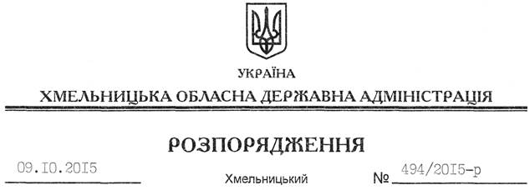

Про внесення змін до розпорядження голови обласної державної адміністрації від 15.09.2015 № 430/2015-р

На підставі статей 6, 39 Закону України “Про місцеві державні адміністрації”, розпорядження Кабінету Міністрів України від 17 липня 2015 року № 766-р “Про затвердження переліку інвестиційних програм і проектів регіонального розвитку, що можуть реалізуватися у 2015 році за рахунок коштів державного фонду регіонального розвитку” (із змінами):
Внести зміни до розпорядження голови облдержадміністрації від 15.09.2015 № 430/2015-р “Про затвердження переліку інвестиційних програм і проектів регіонального розвитку, що можуть реалізовуватися у 2015 році за рахунок коштів державного фонду регіонального розвитку”:
1. В абзаці 2 підпункті 2.1 пункту 2 цифри “5000,0” замінити на 7369,398;
2. Доповнити пункт 1 підпунктами 1.15 та 1.16 такого змісту:
1.15. Ізяславський дошкільний навчальний заклад (ясла-садок № 2) загального розвитку Ізяславської міської ради.
445,4 тис.грн. – Будинок № 2 Ізяславського дошкільного навчального закладу (ясла-садок № 2) загального розвитку Ізяславської міської ради по пров. Михельському, 2, м. Ізяслав – капітальний ремонт;
1.16. Орининська сільська рада Кам’янець-Подільського району
5409,2 тис.грн. – підвідний газопровід високого тиску до сіл Оринин, Теклівка, Ріпинці, Привороття, Кадиївці Кам’янець-Подільського району – будівництво.

Голова адміністрації М.Загородний

